БГУИР

Кафедра ЭВМ

Отчет по лабораторной работе №8
Тема: «Защищенный режим процессора»

Выполнил:
студент группы 750501 Кудырко А.А.

Проверил:
к.т.н., доцент __________________ Одинец Д.Н.

Минск
2019

Постановка задачи
Создать консольное приложение, в котором пользователь с клавиатуры вводит некоторое количество секунд и задаёт специальную клавишу. После этого осуществить переход в защищённый режим. В защищённом режиме выводить на экран оставшееся время и скан-коды нажатых клавиш. Вернуться в реальный режим по истечении указанного времени или при нажатии заданной клавиши.
Краткие теоретические сведения
Так как данная выполнение данной работы подразумевает знание особенностей работы процессора в защищённом режиме (адресации, доступа и т.д.), то имеет смысл предварительно зафиксировать основные необходимые теоретические сведения.
Основной защищаемые ресурсы – память и периферийные устройства. Дескрипторы и привилегии являются основой системы защиты, дескрипторы определяют структуры программных элементов (без которых эти элементы невозможно использовать), а привилегии определяют возможность доступа к дескрипторам и выполнения привилегированных инструкций. Любое нарушение защиты приводит к возникновению специальных исключений, обрабатываемых ядром операционной системы.
Опишем кратко адресацию в защищённом режиме (см. рис. 1). Различают три адресных пространства: логическое, линейное и физическое.

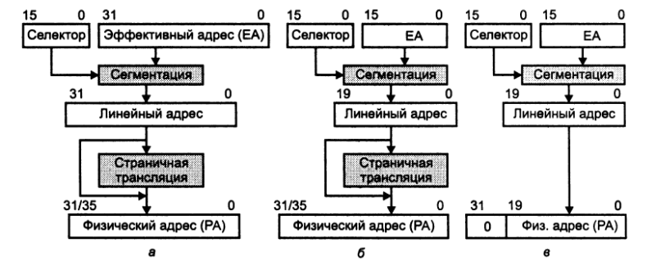

Рисунок 1 – Схема формирования адресов в 32-битных процессорах (а – в защ. режиме, б – в режиме V86, в – в реальном режиме)

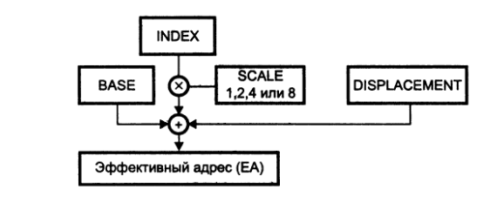

Рисунок 2 – Схема формирования эффективного адреса

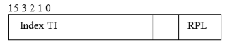

Рисунок 3 – Формат селектора

Опишем перевод логических адресов в линейные, затем линейных в физические.
Логический адрес состоит из селектора сегмента (Seg) и эффективного адреса (Offset), обозначается в формате Seg:Offset. Эффективный адрес (см. рис. 2) состоит из 3 компонент: BASE – базовый адрес массива, INDEX – номер элемента (может масштабироваться с помощью SCALE), DISPLACEMENT – смещение внутри элемента. Селектор (см. рис. 3) состоит из индекса сегмента, бита TI (определяющего, обращаться ли к GDT (TI = 0) или LDT) и поля RPL, указывающего требуемый уровень привилегий.
Перевод логического адреса в линейный происходит благодаря механизму сегментации (см. рис. 4). Селектором выбирается таблица дескрипторов, дескриптор сегмента в ней. Базовый адрес сегмента из дескриптора суммируется со смещением. Перевод линейного адреса в физический называют трансляцией страниц (см. рис. 5 – 7). При этом старшие 10 бит линейного адреса используются как индекс в каталоге таблиц, следующие 10 бит используются для индексации таблицы страниц и младшие 12 бит используются для адресации внутри страницы. Формат дескрипторов каталога таблиц и таблицы страниц см на рис. 8 – 9.
В процессорах с Pentium страницы могут иметь размер 4КБ или 4 МБ (расширение размера страниц, PSA), а в процессорах с архитектурой P6 при включенном расширении физического адреса – 4КБ или 2 МБ (PAE). Это изменяет механизм трансляции страниц.
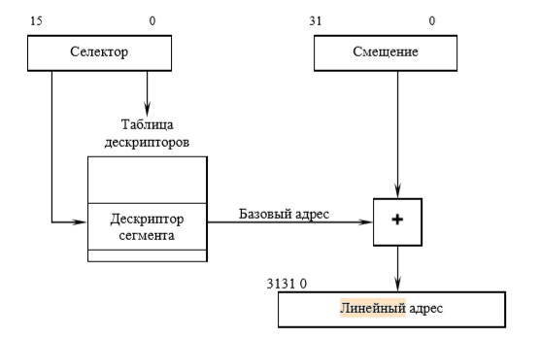

Рисунок 4 – Схема преобразования логического адреса

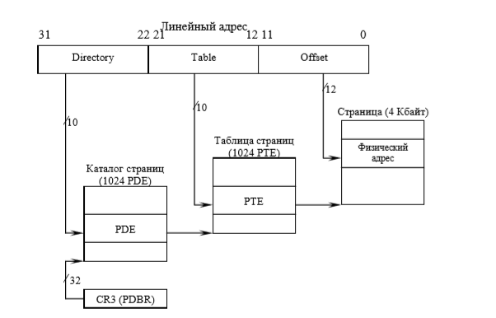

Рисунок 5 – Схема преобразования линейного адреса

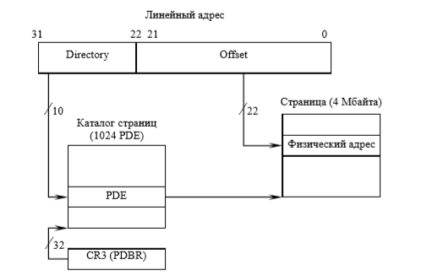

Рисунок 6 – Схема преобразования линейного адреса с PSE

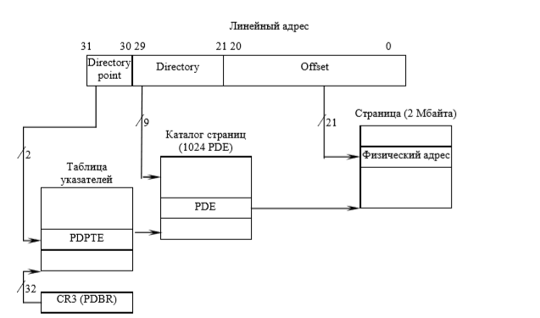

Рисунок 7 – Схема преобразования линейного адреса с PAE

Рисунок 8 – Формат дескриптора каталога таблиц страниц

Рисунок 9 – Формат дескриптора страницы

Стоит затронуть тему обработки прерываний в защищённом режиме, потому что это необходимо реализовать (см. рис. 10).
Обработка прерываний и исключений в защищённом режиме по аналогии с реальным режимом базируется на таблице прерываний. Но таблица прерываний защищённого режима является таблицей дескрипторов, которая содержит так называемые шлюзы прерываний, шлюзы ловушек и шлюзы задач (формат шлюза ловушки см. на рис. 11, остальные шлюзы отличаются полем type).
При возникновении прерывания с номером n процессор, находясь в защ. режиме, складывает значение адреса, по которому размещена IDT, и значение n * 8. По данному смещению в IDT должен находиться дескриптор, определяющий местонахождение процедуры обработки прерывания.
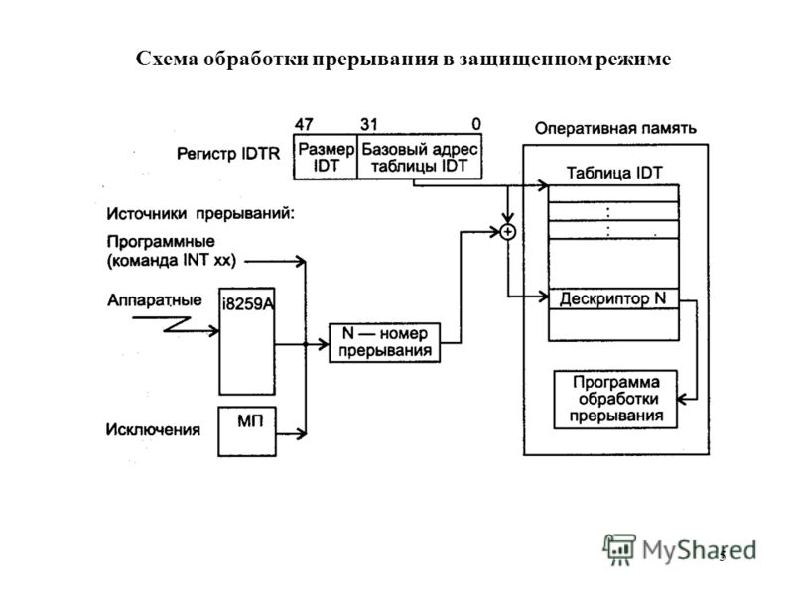
Рисунок 10 – Схема обработки прерываний в защищённом режиме

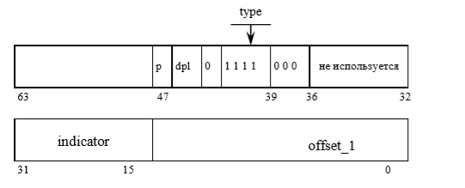

Рисунок 11 – Формат шлюза ловушки

Алгоритм решения задачи
На рисунке 12 представлен алгоритм перехода в защищённый режим с определёнными прерываниями, возвращения обратно в реальный.
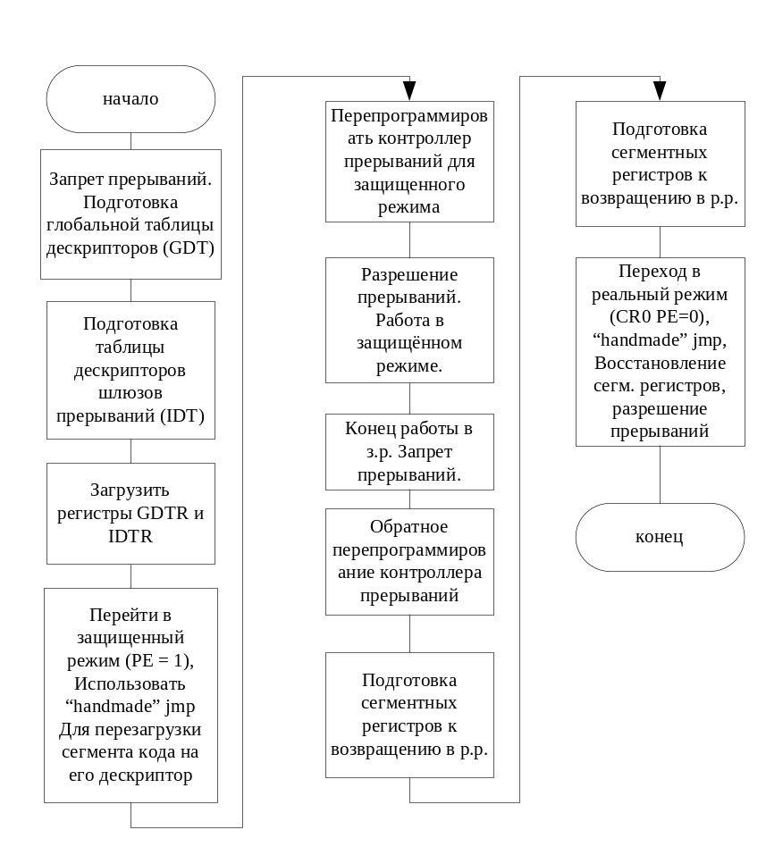

Рисунок 12 – Блок-схема алгоритма

В GDT для выполнения задачи необходимо описать дескрипторы сегментов кода, данных, стека, IDT. В IDT неиспользуемые шлюзы будут выполнять заглушки, для используемых будут расписаны обработчики. Моделирования jmp крайне нужны для изменения cs и ip, недоступных другими средствами. Перепрограммировать контроллер прерываний необходимо, так как первые 32 вектора зарезервированы процессором.

Листинг программы
.386P
.MODEL LARGE

; *************************************************************************
; *************************** STRUCTURES ************************************
; ***************************************************************************
S_DESC struc ; Structure of segment descriptor
LIMIT dw 0 ; segment limit
BASE_L dw 0 ; base adress, less part
BASE_M db 0 ; base adress, middle part
ACCESS db 0 ; access byte
ATTRIBS db 0 ; segment attributes
BASE_H db 0 ; base adress, high part
S_DESC ends

I_DESC struc ; Structure of interrupt segment table
OFFS_L dw 0 ; handler offset (less part)
SEL dw 0 ; code segment selector
PARAM_CNT db 0 ; parameters
ACCESS db 0 ; access byte
OFFS_H dw 0 ; handler offset (high part)
I_DESC ends

R_IDTR struc ; structure of IDTR (helps to load idtr)
LIMIT dw 0
IDT_L dw 0
IDT_H dw 0
R_IDTR ends

; ***************************************************************************
; ******************************** ACCESS ***********************************
;****************************************************************************
;Флаги уровней доступа сегментов
ACS_PRESENT EQU 10000000B ;PXXXXXXX - бит присутствия, сегмент присутствует в оперативной памяти
ACS_CSEG EQU 00011000B ;XXXXIXXX - тип сегмента, для данных = 0, для кода 1
ACS_DSEG EQU 00010000B ;XXXSXXXX - бит сегмента, данный объект сегмент(системные объекты могут быть не сегменты)
ACS_READ EQU 00000010B ;XXXXXXRX - бит чтения, возможность чтения из другого сегмента
ACS_WRITE EQU 00000010B ;XXXXXXWX - бит записи, для сегмента данных разершает запись
ACS_CODE = ACS_PRESENT or ACS_CSEG ;AR сегмента кода
ACS_DATA = ACS_PRESENT or ACS_DSEG or ACS_WRITE;AR сегмента данных
ACS_STACK= ACS_PRESENT or ACS_DSEG or ACS_WRITE;AR сегмента стека
ACS_INT_GATE EQU 00001110B
ACS_TRAP_GATE EQU 00001111B ;XXXXSICR - сегмент, подчиненный сегмент кода, доступен для чтения
ACS_IDT EQU ACS_DATA ;AR таблицы IDT
ACS_INT EQU ACS_PRESENT or ACS_INT_GATE
ACS_TRAP EQU ACS_PRESENT or ACS_TRAP_GATE
ACS_DPL_3 EQU 01100000B ;X<DPL,DPL>XXXXX - привелегии доступа, доступ может получить любой код

; ***************************************************************************
; ***************************** REAL MODE CODE SEGMENT **********************
; ***************************************************************************
;Сегмент кода реального режима
CODE_RM segment para use16
CODE_RM_BEGIN = $
assume cs:CODE_RM,DS:DATA,ES:DATA ;Инициализация регистров для ассемблирования
START:
mov ax,DATA ;Инициализиция сегментных регистров
mov ds,ax
mov es,ax

lea dx,MSG_ENTER
mov ah,9h
int 21h

call INPUT ; Ввод времени
mov ds:[TIME], al

lea dx, MSG_HELLO ; Ввод скан кода для возвращения
mov ah, 9h
int 21h

mov ah, 00h
int 16h

mov switch_code, ah

PREPARE_RTC: ;Подготовка часов RTC
mov al,0Bh
out 70h,al ;Выбрать регистр состояния 0Bh
in al,71h ;Получить значение регистра 0Bh
or al,00000100b ;Установить бит DM в 1 - формат представления время в двоичном виде
out 71h,al ;Записать измененное значение
ENABLE_A20: ;Открыть линию A20
in al,92h
or al,2 ;Установить бит 1 в 1
out 92h,al
;Или так для старых компьютеров 0 LINE
;mov al, 0D1h
;out 64h, al
;mov al, 0DFh
;out 60h, al

SAVE_MASK: ;Сохранить маски прерываний
in al,21h
mov INT_MASK_M,al
in al,0A1h
mov INT_MASK_S,al
DISABLE_INTERRUPTS: ;Запрет маскируемых и немаскируемых прерываний
cli ;Запрет маскирумых прерываний
in al,70h
or al,10000000b ;Установить 7 бит в 1 для запрета немаскируемых прерываний
out 70h,al
nop
LOAD_GDT: ;Заполнить глобальную таблицу дескрипторов
mov ax,DATA
mov dl,ah
xor dh,dh
shl ax,4
shr dx,4
mov si,ax
mov di,dx
WRITE_GDT: ;Заполнить дескриптор GDT
lea bx,GDT_GDT
mov ax,si
mov dx,di
add ax,offset GDT
adc dx,0
mov [bx][S_DESC.BASE_L],ax
mov [bx][S_DESC.BASE_M],dl
mov [bx][S_DESC.BASE_H],dh
WRITE_CODE_RM: ;Заполнить дескриптор сегмента кода реального режима
lea bx,GDT_CODE_RM
mov ax,cs
xor dh,dh
mov dl,ah
shl ax,4
shr dx,4
mov [bx][S_DESC.BASE_L],ax
mov [bx][S_DESC.BASE_M],dl
mov [bx][S_DESC.BASE_H],dh
WRITE_DATA: ;Записать дескриптор сегмента данных
lea bx,GDT_DATA
mov ax,si
mov dx,di
mov [bx][S_DESC.BASE_L],ax
mov [bx][S_DESC.BASE_M],dl
mov [bx][S_DESC.BASE_H],dh
WRITE_STACK: ;Записать дескриптор сегмента стека
lea bx, GDT_STACK
mov ax,ss
xor dh,dh
mov dl,ah
shl ax,4
shr dx,4
mov [bx][S_DESC.BASE_L],ax
mov [bx][S_DESC.BASE_M],dl
mov [bx][S_DESC.BASE_H],dh
WRITE_CODE_PM: ;Записать дескриптор кода защищенного режима
lea bx,GDT_CODE_PM
mov ax,CODE_PM
xor dh,dh
mov dl,ah
shl ax,4
shr dx,4
mov [bx][S_DESC.BASE_L],ax
mov [bx][S_DESC.BASE_M],dl
mov [bx][S_DESC.BASE_H],dh
or [bx][S_DESC.ATTRIBS],40h
WRITE_IDT: ;Записать дескриптор IDT
lea bx,GDT_IDT
mov ax,si
mov dx,di
add ax,OFFSET IDT
adc dx,0
mov [bx][S_DESC.BASE_L],ax
mov [bx][S_DESC.BASE_M],dl
mov [bx][S_DESC.BASE_H],dh
mov IDTR.IDT_L,ax
mov IDTR.IDT_H,dx
FILL_IDT: ;Заполнить таблицу дескрипторов шлюзов прерываний
irpc N, 0123456789ABCDEF ;Заполнить шлюзы 00-0F исключениями
lea eax, EXC_0&N
mov IDT_0&N.OFFS_L,ax
shr eax, 16
mov IDT_0&N.OFFS_H,ax
endm
irpc N, 0123456789ABCDEF ;Заполнить шлюзы 10-1F исключениями
lea eax, EXC_1&N
mov IDT_1&N.OFFS_L,ax
shr eax, 16
mov IDT_1&N.OFFS_H,ax
endm
lea eax, TIMER_HANDLER ;Поместить обработчик прерывания таймера на 20 шлюз
mov IDT_TIMER.OFFS_L,ax
shr eax, 16
mov IDT_TIMER.OFFS_H,ax
lea eax, KEYBOARD_HANDLER ;Поместить обработчик прерывания клавиатуры на 21 шлюз
mov IDT_KEYBOARD.OFFS_L,ax
shr eax, 16
mov IDT_KEYBOARD.OFFS_H,ax
irpc N, 234567 ;Заполнить вектора 22-27 заглушками
lea eax,DUMMY_IRQ_MASTER
mov IDT_2&N.OFFS_L, AX
shr eax,16
mov IDT_2&N.OFFS_H, AX
endm
irpc N, 89ABCDEF ;Заполнить вектора 28-2F заглушками
lea eax,DUMMY_IRQ_SLAVE
mov IDT_2&N.OFFS_L,ax
shr eax,16
mov IDT_2&N.OFFS_H,ax
endm
lgdt fword ptr GDT_GDT ;Загрузить регистр GDTR
lidt fword ptr IDTR ;Загрузить регистр IDTR
mov eax,cr0 ;Получить управляющий регистр cr0
or al,00000001b ;Установить бит PE в 1
mov cr0,eax ;Записать измененный cr0 и тем самым включить защищенный режим
OVERLOAD_CS: ;Перезагрузить сегмент кода на его дескриптор
db 0EAH ; == far jump
dw $+4
dw CODE_RM_DESC
OVERLOAD_SEGMENT_REGISTERS: ;Переинициализировать остальные сегментные регистры на дескрипторы
mov ax,DATA_DESC
mov ds,ax
mov es,ax
mov ax,STACK_DESC
mov ss,ax
xor ax,ax
mov fs,ax ;Обнулить регистр fs
mov gs,ax ;Обнулить регистр gs
lldt ax ;Обнулить регистр LDTR - не использовать таблицы локальных дескрипторов
PREPARE_TO_RETURN:
push cs ;Сегмент кода
push offset BACK_TO_RM ;Смещение точки возврата
lea edi,ENTER_PM ;Получить точку входа в защищенный режим
mov eax,CODE_PM_DESC ;Получить дескриптор кода защищенного режима
push eax ;Занести их в стек
push edi
REINITIALIAZE_CONTROLLER_FOR_PM: ;Переинициализировать контроллер прерываний на вектора 20h, 28h
mov al,00010001b ;ICW1 - переинициализация контроллера прерываний
out 20h,al ;Переинициализируем ведущий контроллер
out 0A0h,al ;Переинициализируем ведомый контроллер
mov al,20h ;ICW2 - номер базового вектора прерываний
out 21h,al ;ведущего контроллера
mov al,28h ;ICW2 - номер базового вектора прерываний
out 0A1h,al ;ведомого контроллера
mov al,04h ;ICW3 - ведущий контроллер подключен к 3 линии
out 21h,al
mov al,02h ;ICW3 - ведомый контроллер подключен к 3 линии
out 0A1h,al
mov al,11h ;ICW4 - режим специальной полной вложенности для ведущего контроллера
out 21h,al
mov al,01h ;ICW4 - режим обычной полной вложенности для ведомого контроллера
out 0A1h,al
mov al, 0 ;Размаскировать прерывания
out 21h,al ;Ведущего контроллера
out 0A1h,al ;Ведомого контроллера
ENABLE_INTERRUPTS_0: ;Разрешить маскируемые и немаскируемые прерывания
in al,70h
and al,01111111b ;Установить 7 бит в 0 для запрета немаскируемых прерываний
out 70h,al
nop
sti ;Разрешить маскируемые прерывания
GO_TO_CODE_PM: ;Переход к сегменту кода защищенного режима
db 66h
retf
BACK_TO_RM: ;Точка возврата в реальный режим
cli ;Запрет маскируемых прерываний
in al,70h ;И не маскируемых прерываний
or AL,10000000b ;Установить 7 бит в 1 для запрета немаскируемых прерываний
out 70h,AL
nop
REINITIALISE_CONTROLLER: ;Переиницализация контроллера прерываний
mov al,00010001b ;ICW1 - переинициализация контроллера прерываний
out 20h,al ;Переинициализируем ведущий контроллер
out 0A0h,al ;Переинициализируем ведомый контроллер
mov al,8h ;ICW2 - номер базового вектора прерываний
out 21h,al ;ведущего контроллера
mov al,70h ;ICW2 - номер базового вектора прерываний
out 0A1h,al ;ведомого контроллера
mov al,04h ;ICW3 - ведущий контроллер подключен к 3 линии
out 21h,al
mov al,02h ;ICW3 - ведомый контроллер подключен к 3 линии
out 0A1h,al
mov al,11h ;ICW4 - режим специальной полной вложенности для ведущего контроллера
out 21h,al
mov al,01h ;ICW4 - режим обычной полной вложенности для ведомого контроллера
out 0A1h,al
PREPARE_SEGMENTS: ;Подготовка сегментных регистров для возврата в реальный режим
mov GDT_CODE_RM.LIMIT,0FFFFh ;Установка лимита сегмента кода в 64KB
mov GDT_DATA.LIMIT,0FFFFh ;Установка лимита сегмента данных в 64KB
mov GDT_STACK.LIMIT,0FFFFh ;Установка лимита сегмента стека в 64KB
db 0EAH ;Перезагрузить регистр cs
dw $+4
dw CODE_RM_DESC ;На сегмент кода реального режима
mov ax,DATA_DESC ;Загрузим сегментные регистры дескриптором сегмента данных
mov ds,ax
mov es,ax
mov fs,ax
mov gs,ax
mov ax,STACK_DESC
mov ss,ax ;Загрузим регистр стека дескриптором стека
ENABLE_REAL_MODE: ;Включим реальный режим
mov eax,cr0
and al,11111110b ;Обнулим 0 бит регистра cr0
mov cr0,eax
db 0EAH
dw $+4
dw CODE_RM ;Перезагрузим регистр кода
mov ax,STACK_A
mov ss,ax
mov ax,DATA
mov ds,ax
mov es,ax
xor ax,ax
mov fs,ax
mov gs,ax
mov IDTR.LIMIT, 3FFH
mov dword ptr IDTR+2, 0
lidt fword ptr IDTR
REPEAIR_MASK: ;Восстановить маски прерываний
mov al,INT_MASK_M
out 21h,al ;Ведущего контроллера
mov al,INT_MASK_S
out 0A1h,al ;Ведомого контроллера
ENABLE_INTERRUPTS: ;Разрешить маскируемые и немаскируемые прерывания
in al,70h
and al,01111111b ;Установить 7 бит в 0 для разрешения немаскируемых прерываний
out 70h,al
nop
sti ;Разрешить маскируемые прерывания
DISABLE_A20: ;Закрыть вентиль A20
in al,92h
and al,11111101b ;Обнулить 1 бит - запретить линию A20
out 92h, al
EXIT: ;Выход из программы
mov ax,3h
int 10H ;Очистить видео-режим
lea dx,MSG_EXIT
mov ah,9h
int 21h ;Вывести сообщение
mov ax,4C00h
int 21H ;Выход в dos

INPUT proc near ;Процедура ввода время-нахождения в защищенном режиме
mov ah,0ah
xor di,di
mov dx,offset ds:[input_time]
int 21h
mov dl,0ah
mov ah,02
int 21h

mov si,offset input_time+2
cmp byte ptr [si],"-"
jnz ii1
mov di,1
inc si
ii1:
xor ax,ax
mov bx,10
ii2:
mov cl,[si]
cmp cl,0dh
jz ii3
cmp cl,'0'
jl er
cmp cl,'9'
ja er

sub cl,'0'
mul bx
add ax,cx
inc si
jmp ii2
er:
mov dx, offset msg_error
mov ah,09
int 21h
int 20h
ii3:
ret
INPUT endp
SIZE_CODE_RM = ($ - CODE_RM_BEGIN) ;Лимит сегмента кода
CODE_RM ends

; ***************************************************************************
; ***************************** PROTECTED MODE CODE SEGMENT *****************
; ***************************************************************************
;Сегмент кода защищённого режима
CODE_PM segment para use32
CODE_PM_BEGIN = $
assume cs:CODE_PM,ds:DATA,es:DATA ;Указание сегментов для компиляции
ENTER_PM: ;Точка входа в защищенный режим
call CLRSCR ;Процедура очистки экрана

xor edi,edi ;В edi смещение на экране

lea esi,MSG_HELLO_PM ;В esi адрес буфера
call BUFFER_OUTPUT ;Вывести строку-приветствие в защищенном режиме

add edi,160 ;Перевести курсор на следующую строку

lea esi,MSG_KEYBOARD
call BUFFER_OUTPUT ;Вывести поле для вывода скан-кода клавиатуры

mov edi,320
lea esi,MSG_TIME
call BUFFER_OUTPUT ;Вывести поле для вывода время

WAITING_ESC: ;Ожидание нажатия кнопки выхода из защищенного режима
jmp WAITING_ESC

EXIT_PM: ;Точка выхода из 32-битного сегмента кода
db 66H
retf ;Переход в 16-битный сегмент кода

EXIT_FROM_INTERRUPT: ;Точка выхода для выхода напрямую из обработчика прерываний
popad
pop es
pop ds
pop eax ;Снять со стека старый EIP
pop eax ;CS
pop eax ;И EFLAGS
sti ;Обязательно, без этого обработка аппаратных прерываний отключена
db 66H
retf ;Переход в 16-битный сегмент кода

WORD_TO_DEC proc near ;Процедура перевода слова в строку
pushad
movzx eax,ax
xor cx,cx
mov bx,10
LOOP1: ;Цикл по извлечению цифры
xor dx,dx
div bx
add dl,'0'
push dx
inc cx
test ax,ax
jnz LOOP1
LOOP2: ;Цикл по заполнению буфера
pop dx
mov [di],dl
inc di
loop LOOP2
popad
ret
WORD_TO_DEC endp

DIGIT_TO_HEX proc near ;Процедура перевода цифры в шеснадцатеричный вид
add al,'0'
cmp al,'9'
jle DTH_END
add al,7
DTH_END:
ret
DIGIT_TO_HEX endp

BYTE_TO_HEX proc near ;Процедура перевода числа в шеснадцатеричный вид
push ax
mov ah,al
shr al,4
call DIGIT_TO_HEX
mov [di],al
inc di
mov al,ah
and al,0Fh
call DIGIT_TO_HEX
mov [di],al
inc di
pop ax
ret
BYTE_TO_HEX endp

M = 0
IRPC N, 0123456789ABCDEF
EXC_0&N label word ;Обработчики исключений
cli
jmp EXC_HANDLER
endm
M = 010H
IRPC N, 0123456789ABCDEF ;Обработчики исключений
EXC_1&N label word
cli
jmp EXC_HANDLER
endm

EXC_HANDLER proc near ;Процедура вывода обработки исключений
call CLRSCR ;Очистка экрана
lea esi, MSG_EXC
mov edi, 40*2
call BUFFER_OUTPUT ;Вывод предупреждения
pop eax ;Снять со стека старый EIP
pop eax ;CS
pop eax ;И EFLAGS
sti ;Обязательно, без этого обработка аппаратных прерываний отключена
db 66H
retf ;Переход в 16-битный сегмент кода
EXC_HANDLER ENDP

DUMMY_IRQ_MASTER proc near ;Заглушка для аппаратных прерываний ведущего контроллера
push eax
mov al,20h
out 20h,al
pop eax
iretd
DUMMY_IRQ_MASTER endp

DUMMY_IRQ_SLAVE proc near ;Заглушка для аппаратных прерываний ведомого контроллера
push eax
mov al,20h
out 20h,al
out 0A0h,al
pop eax
iretd
DUMMY_IRQ_SLAVE endp

TIMER_HANDLER proc near ;Обработчик прерываний системного таймера
push ds
push es
pushad ;Занести в стек расширенные регистры общего назначения

SHOW_TIMER:
mov al,0h ;Выбрать регистр секунд cmos
out 70h,al
in al,71h ;Прочитать значение секунд
cmp al,ds:[SECOND] ;Если секунда та же самая
je SKIP_SECOND ;То пропустить вывод
mov ds:[SECOND],al ;Иначе записать значение новой секунды
mov al,ds:[TIME] ;Получить значение оставшегося время
cmp ds:[TIME],0 ;Если время подошло к концу
je DISABLE_PM ;То на выход из защищенного режима
xor ah,ah
lea edi,ds:[BUFFER_TIME]
call WORD_TO_DEC ;Преобразовать его в строку
mov edi,422
lea esi,BUFFER_TIME
call BUFFER_OUTPUT ;Вывести значение оставшегося время
dec ds:[TIME] ;Уменьшить значение оставшегося времени
lea esi,BUFFER_TIME
call BUFFER_CLEAR ;Очистка буфера
jmp SKIP_SECOND ;На выход из обработки время

DISABLE_PM: ;Выход из защищенного режима
mov al,20h
out 20h,al
db 0eah ;Дальний jmp
dd OFFSET EXIT_FROM_INTERRUPT ;На метку
dw CODE_PM_DESC ;В сегменте

SKIP_SECOND: ;Секунда та же, не надо производить никаких действий
mov al,20h
out 20h,al ;Отпарвка сигнала контроллеру прерываний
popad
pop es
pop ds
iretd
TIMER_HANDLER endp

KEYBOARD_HANDLER proc near ;Обработчик прерывания клавиатуры
push ds
push es
pushad ;Сохранить расширенные регистры общего назначения
in al,60h ;Считать скан код последней нажатой клавиши ;
cmp al, ds:[switch_code] ;Если была нажата заданная клавиша
je KEYBOARD_EXIT ;Тогда на выход из защищенного режима
mov ds:[KEY_SCAN_CODE],al ;Записать его в память
lea edi,ds:[BUFFER_SCAN_CODE]
mov al,ds:[KEY_SCAN_CODE]
xor ah,ah
call BYTE_TO_HEX ;Преобразовать скан-код в строку
mov edi,200
lea esi,BUFFER_SCAN_CODE
call BUFFER_OUTPUT ;Вывести строку со скан-кодом
jmp KEYBOARD_RETURN

KEYBOARD_EXIT:
mov al,20h
out 20h,al
db 0eah
dd OFFSET EXIT_FROM_INTERRUPT
dw CODE_PM_DESC

KEYBOARD_RETURN:
mov al,20h
out 20h,al ;Отпарвка сигнала контроллеру прерываний
popad ;Восстановить значения регистров
pop es
pop ds
iretd ;Выход из прерывания
KEYBOARD_HANDLER endp

CLRSCR proc near ;Процедура очистки консоли
push es
pushad
mov ax,TEXT_DESC ;Поместить в ax дескриптор текста
mov es,ax
xor edi,edi
mov ecx,80*25 ;Количество символов в окне
mov ax,700h
rep stosw
popad
pop es
ret
CLRSCR endp

BUFFER_CLEAR proc near ;Процедура очистки буфера
mov al,' '
mov [esi+0],al
mov [esi+1],al
mov [esi+2],al
mov [esi+3],al
mov [esi+4],al
mov [esi+5],al
mov [esi+6],al
mov [esi+7],al
ret
BUFFER_CLEAR endp

BUFFER_OUTPUT proc near ;Процедура вывода текстового буфера, оканчивающегося 0
push es
PUSHAD
mov ax,TEXT_DESC ;Поместить в es селектор текста
mov es,ax

OUTPUT_LOOP: ;Цикл по выводу буфера
lodsb
or al,al
jz OUTPUT_EXIT ;Если дошло до 0, то конец выхода

stosb

mov al,1Bh ;В Al будет атрибут вывода - светло-циановые
; символы на синем фоне.

stosb
;inc edi
jmp OUTPUT_LOOP
OUTPUT_EXIT: ;Выход из процедуры вывода
popad
pop es
ret
BUFFER_OUTPUT ENDP

SIZE_CODE_PM = ($ - CODE_PM_BEGIN)
CODE_PM ENDS

;****************************************************************************
; ******************************** DATA SEGMENT *****************************
;****************************************************************************
;Сегмент данных реального/защищенного режима
DATA segment para use16 ;Сегмент данных реального/защищенного режима
DATA_BEGIN = $
;GDT - глобальная таблица дескрипторов
GDT_BEGIN = $
GDT label word ;Метка начала GDT (GDT: не работает)
GDT_0 S_DESC <0,0,0,0,0,0>
GDT_GDT S_DESC <GDT_SIZE-1,,,ACS_DATA,0,>
GDT_CODE_RM S_DESC <SIZE_CODE_RM-1,,,ACS_CODE,0,>
GDT_DATA S_DESC <SIZE_DATA-1,,,ACS_DATA+ACS_DPL_3,0,>
GDT_STACK S_DESC <1000h-1,,,ACS_DATA,0,>
GDT_TEXT S_DESC <2000h-1,8000h,0Bh,ACS_DATA+ACS_DPL_3,0,0>
GDT_CODE_PM S_DESC <SIZE_CODE_PM-1,,,ACS_CODE+ACS_READ,0,>
GDT_IDT S_DESC <SIZE_IDT-1,,,ACS_IDT,0,>
GDT_SIZE = ($ - GDT_BEGIN) ;Размер GDT
;Селлекторы сегментов
CODE_RM_DESC = (GDT_CODE_RM - GDT_0)
DATA_DESC = (GDT_DATA - GDT_0)
STACK_DESC = (GDT_STACK - GDT_0)
TEXT_DESC = (GDT_TEXT - GDT_0)
CODE_PM_DESC = (GDT_CODE_PM - GDT_0)
IDT_DESC = (GDT_IDT - GDT_0)
;IDT - таблица дескрипторов прерываний
IDTR R_IDTR <SIZE_IDT,0,0> ;Формат регистра ITDR
IDT label word ;Метка начала IDT
IDT_BEGIN = $
IRPC N, 0123456789ABCDEF
IDT_0&N I_DESC <0, CODE_PM_DESC,0,ACS_TRAP,0> ; 00...0F
ENDM
IRPC N, 0123456789ABCDEF
IDT_1&N I_DESC <0, CODE_PM_DESC, 0, ACS_TRAP, 0> ; 10...1F
ENDM
IDT_TIMER I_DESC <0,CODE_PM_DESC,0,ACS_INT,0> ;IRQ 0 - прерывание системного таймера
IDT_KEYBOARD I_DESC <0,CODE_PM_DESC,0,ACS_INT,0> ;IRQ 1 - прерывание клавиатуры
IRPC N, 23456789ABCDEF
IDT_2&N I_DESC <0, CODE_PM_DESC, 0, ACS_INT, 0> ; 22...2F
ENDM
SIZE_IDT = ($ - IDT_BEGIN)

; code to go to the anouther mode
switch_code db 0

given_scan_code dw 0
tics dw 0
p_mode_ticks dw 0

; switch strings
give_me_seconds db "insert seconds count", '$'
give_me_scan_code db "insert key", '$'

secs_left db "secs left:", 0
scan_code db "scan code:", 0

buffer_string db 5 dup ('0')
buffer_end db 0
number_cords dw 0

buffer_size db 20
buffer_length db 0
buffer db 19 dup('$')

timer_event db 0
keyboard_event db 0

newline db 0dh, 0ah, '$'

MSG_HELLO db "set up a key to return to real mode",13,10,"$"
MSG_HELLO_PM db "wellcome in protected mode",0
MSG_EXIT db "wellcome back to real mode",13,10,"$"
MSG_KEYBOARD db "keyboard scan code: | press setted key to come back to the real mode",0
MSG_TIME db " | go back to RM in XXXXXXX seconds",0
MSG_EXC db "exception: XX",0
MSG_ENTER db "enter time in protected mode: $"
MSG_ERROR db "incorrect error$"
HEX_TAB db "0123456789ABCDEF" ;Таблица номеров исключений
ESP32 dd 1 dup(?) ;Указатель на вершину стека
INT_MASK_M db 1 dup(?) ;Значение регистра масок ведущего контроллера
INT_MASK_S db 1 dup(?) ;Значение регистра масок ведомого контроллера
KEY_SCAN_CODE db 1 dup(?) ;Ска-код последней нажатой клавиши
SECOND db 1 dup(?) ;Текущее значение секунд
TIME db 1 dup(10) ;Время нахождения в зазищенном режиме
BUFFER_SCAN_CODE db 8 dup(' ') ;Буфер для вывода скан-кода клавиатуры
db 1 dup(0)
BUFFER_TIME db 8 dup(' ') ;Буфер для вывода оставшегося время в защищенном режиме
db 1 dup(0)
INPUT_TIME db 6,7 dup(?) ;Буфер для ввода время
SIZE_DATA = ($ - DATA_BEGIN) ;Размер сегмента данных
DATA ends

;****************************************************************************
; ******************************** STACK SEGMENT ****************************
;****************************************************************************
;Сегмент стека реального/защищенного режима
STACK_A segment para stack
db 1000h dup(?)
STACK_A ends

end START

Тестовые примеры
На рис. 13 - 14 можно увидеть корректную работу программы по этапам.

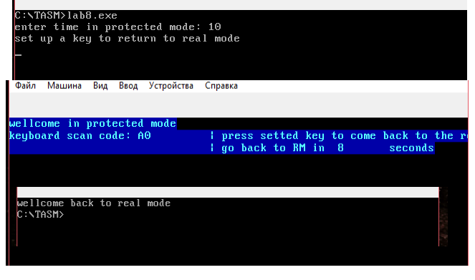
Рисунок 13 – Пример работы программы

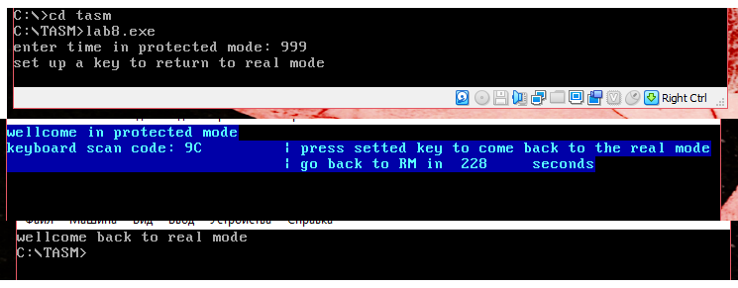
Рисунок 14 – Пример работы программы

Заключение
Удалось выполнить поставленные задачи, познакомиться с работой процессора в защищенном режиме. Из – за кодирования на ассемблере может быть сложно переиспользовать решение для чего – нибудь полезного, некорректная модификация может приводить к непредсказуемым и удручающим последствиям. Решение крайне ограничено “железом”, потому что подойдёт только для Pentium и подобных процессоров, с контроллером прерываний, имеющим обратную поддержку Intel 8259A, можно запустить с дальнейшей корректной работой только из реального режима (например, на dos). В будущем возможно переиспользовать программу для написания загрузчика операционной системы.
Использованные источники
- Предоставленные презентации
- Солодникова О. С. Защищенный режим микропроцессоров Pentium: Пособие для самостоятельной работы. – Нальчик: Каб.-Балк. ун-т., 2003. – 92 с.
- “Защищенный режим процессоров Intel 80286/80386/80486” Александр Фролов, Григорий Фролов Том 4, М.: Диалог-МИФИ, 1993, 234 стр. (http://www.frolov-lib.ru/books/bsp/v06/ch3.htm)
- http://www.myshared.ru/slide/381495/

